(1)一混频器，其，（对应的输入信号功率是）。求解：

（1）画出混频器的混频特性曲线及三阶互调特性曲线，并在图上标出混频器的三阶互调截止点及1dB压缩点；（4分）

（2）要求混频器的最大三阶互调失真输出功率不大于，计算允许的最大输入干扰功率。（4分）

(2)如图所示的包络检波电路中，为隔直流电容，对调制信号短路。调制信号角频率假设检波效率为1。电阻值为。电容值为。



（1）求包络检波电路对于调制信号角频率的交流负载。（2分）

（2）求包络检波电路的直流负载。（2分）

（3）若要求不产生负峰切割失真，求调制信号的最大调幅度。（2分）

（4）当支路开路时，若要求不产生惰性失真，求调制信号的最大调幅度。（2分）

3.如下图所示的单平衡混频器，设二极管的伏安特性均为从原点出发，斜率为gD的直线，且二极管工作在受*v*L控制的开关状态。 要求：（1）画出在正半周及负半周工作期间的混频器等效电路；（2）求混频器的输出电压*v*o(t)的表达式。

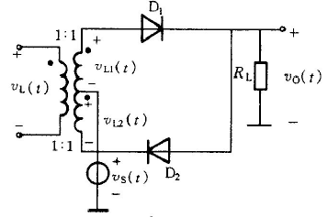

4

有一个振幅调制的输出调幅信号，其中，为调制信号角频率，为载波角频率，且。

1. 画出该信号的频谱结构图（仅需画正半轴部分，标出角频率值，幅度值可以不标）。
2. 根据频谱结构的区分，指出该调幅信号属于哪一种类型的信号。
3. 若和相乘，画出相乘后输出信号的频谱结构图（仅需画正半轴部分，标出角频率值，幅度值可以不标）。
4. 若采用同步检波电路解调，画出该检波电路的组成模型（可以选择如相乘器、相加器等模块）。

七、

（1）

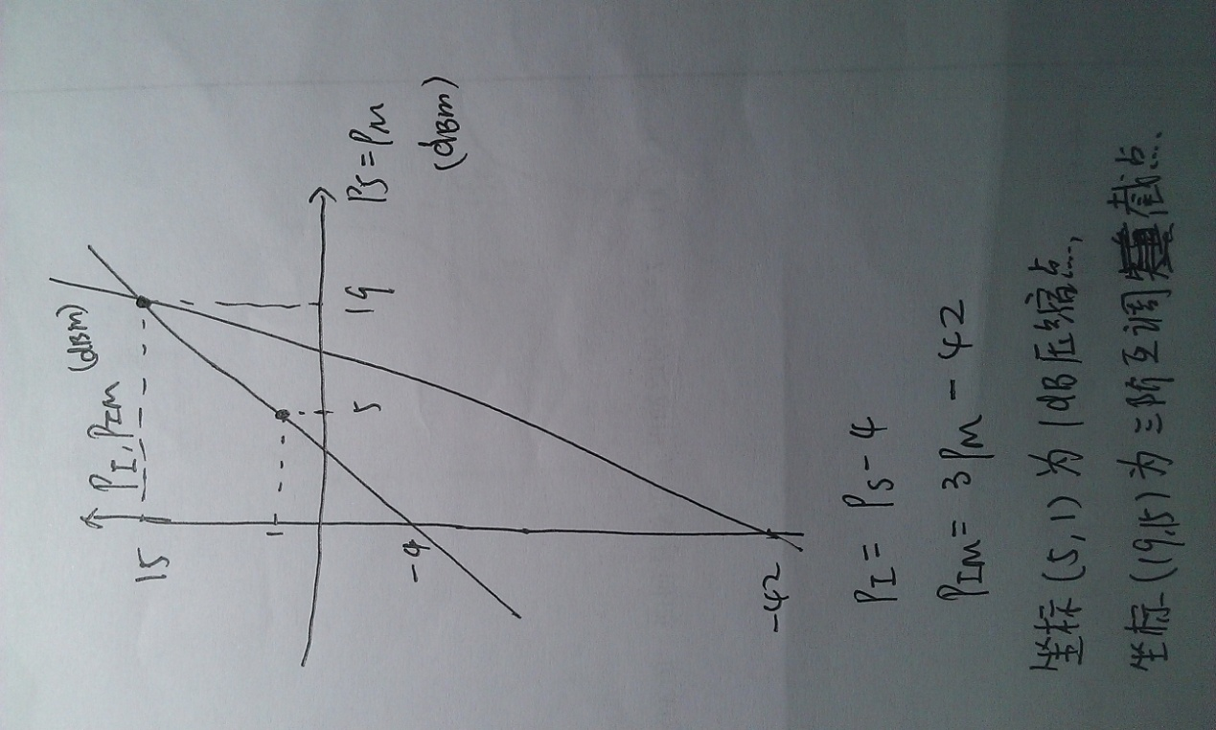

（2），可知

八、

（1）假设根据电路可知，交流通路中短路，



（2）

（3），

（4），



解： 正半周工作期间，等效电路如下，并列出方程



 解得

负半周工作期间，电路不导通。所以最终

六、（1）



（2）双边带调制信号

（3）



（4）

